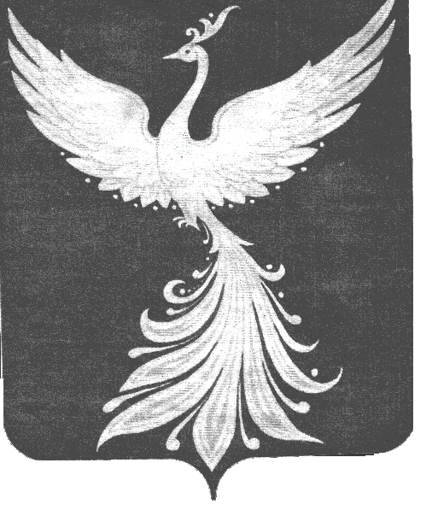

П О С Т А Н О В Л Е Н И Е
Главы Палехского муниципального района
__________________________________________________________________________ от 01 сентября 2009 г. № 611 - п

Об утверждении Порядка приёма детей
в муниципальные образовательные учреждения,
реализующие программы дошкольного образования

В целях реализации прав граждан, проживающих на территории Палехского муниципального района, на получение дошкольного образования в образовательных учреждениях, реализующих программы дошкольного образования, руководствуясь Законом РФ "Об образовании" от 10.07.1992 N 3266-1 (в действующей редакции), в соответствии с Постановлением Правительства РФ от 12 сентября 2008 г. N 666 "Об утверждении Типового положения о дошкольном образовательном учреждении",

П О С Т А Н О В Л Я Ю :

- Утвердить «Порядок приёма детей в муниципальные образовательные учреждения, реализующие программы дошкольного образования» (далее Порядок) (приложение № 1).
- Руководителям образовательных учреждений руководствоваться в работе данным Порядком и довести его до сведения педагогических коллективов.
- Контроль за исполнением настоящего Постановления возложить на Бычкову О.Б., первого заместителя Главы администрации Палехского муниципального района.
- Настоящее Постановление вступает в силу со дня опубликования в информационном бюллетене органов местного самоуправления Палехского муниципального района и распространяется на правоотношения, возникшие с 1 сентября 2009 года.

Глава
Палехского муниципального района Н.В.Касаткина

